Presseinformation

Juli 2018

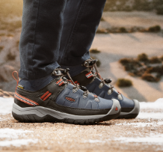
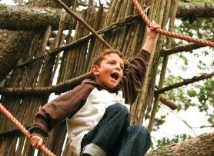

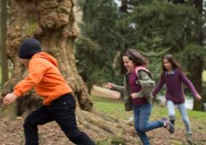
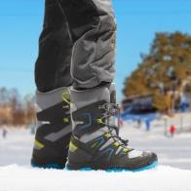

KEEN Footwear Herbst/Winter 2018 > Kids

Grenzenlose Spielabenteuer bei Wind und Wetter
In frechen neuen Modellen haben Jungs und Mädchen
ihren großen Auftritt

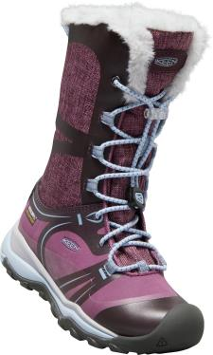
Von Kindern geliebt und von Eltern geschätzt für seine strapazierfähigen, funktionellen und Spaß machenden Schuhe, bietet KEEN aktiven Familien in der Herbst/Winter-Saison 2018 eine umfangreiche Kollektion an fabelhaften Allwetterschuhen. Egal, ob leistungsstarker Wanderschuh oder warm isolierter Winterstiefel, alle KEEN Kids Modelle zeichnen sich aus durch hochwertige Materialien, eine verlässliche Konstruktion und ein trendiges Styling. Damit können kleine Eisprinzessinnen und bewegungshungrige Jungs das Draußensein bei Wind und Wetter mit der ganzen Familie in vollen Zügen und gut geschützt genießen.

Schneetage in durchnässten Schuhen gehören mit dem neuen Terradora Winter WP (UVP 89,95 Euro) der Vergangenheit an. Dieser Spaß und Funktion bietende Allwetter-Stiefel bietet widrigsten Bedingungen die Stirn. Matsch, Regen und Eis haben gegen diesen winterlichen Spielgefährten keine Chance. Sein Obermaterial aus wasserabweisendem Leder, Synthetik und Textil, gefüttert mit der wasserdichten und atmungsaktiven KEEN.Dry-Membran, hält die Füße verlässlich trocken. Den ganzen Tag lang. Wie eine Kälte-Barriere, selbst bei Minusgraden, wirkt die Isolierung mit 200 g KEEN.Warm, während die fortschrittliche KEEN.Freeze-Gummilaufsohle einen super Grip und viel reaktionsfreudige Flexibilität auf rutschigen und gefrorenen Böden bietet. Wo auch immer die kleinen Füße herumtoben – zuverlässige Bodenhaftung ist garantiert! Für ungetrübte Freude beim stundenlangen Draußensein wurde dieser trendige Hochschaftstiefel mit jeder Menge durchdachter Details ausgestattet. Für höchsten Komfort sind weiche Polsterungen an Zunge und Schaftabschluss integriert, das einfach zu handhabende Schnellzugschnürsystem ermöglicht eine sichere Fixierung und einen festen Halt des Fußes. Mit seinem flauschigen Fellimitatfutter und -kragen hat der Terradora Winter echtes Hit-Potenzial.

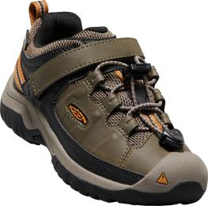
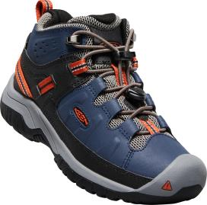
KEEN bietet seinen Targhee-Klassiker jetzt erstmals auch in einer Variante für Kids an. In dem neuen Kids Targhee WP können bewegungshungrige Kinder ihren Aktionsradius nun noch weiter ausdehnen. Mit hohen Dämpfungseigenschaften, wasserdichter Funktionalität und einem super Grip in jeder Geländeart präsentiert sich die Junior-Ausgabe des ikonischen KEEN-Wanderschuhs im gleichen schlanken und dennoch robust-kernigen Design wie das preisgekrönte Erwachsenenmodell. Rundum geschützt können es kleine Füße im taffen Targhee mit jedem Trail aufnehmen. Sein Obermaterial aus widerstandsfähigem, wasserabweisendem Leder und Textil ist mit KEEN.Dry-Membran und Mesh-Futter ausgestattet. Fersenstabilisator und Schnellzugschnürung (die Kindermodelle haben einen Klettverschluss) sorgen für einen sicheren Halt. Vom ersten Schritt an ist der hohe Tragekomfort spürbar. Dafür wurden Zunge und Schaftabschluss weich gepolstert und das Fußbett gut gedämpft. Die robuste, abriebfeste Gummilaufsohle bietet eine zuverlässige Bodenhaftung auf den verschiedensten Untergründen. So ausgerüstet sind den kleinen Abenteurern bei ihren spannenden Erkundungen keine Grenzen gesetzt. Der Targhee WP ist in den Größen 24 bis 39 für Kinder und Jugendliche als Lowcut oder Midcut in attraktiven Farbkombinationen erhältlich (UVP: Halbschuh 69,95 Euro, Stiefel 74,95 Euro).

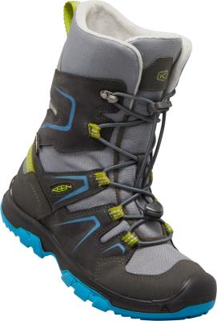
Was auch immer das Wetter an Überraschungen bereithält – in KEENs neuem Winterstiefel Levo Winter WP (UVP: 89,95 Euro) fühlen sich Kinderfüße auch unter widrigsten winterlichen Bedingungen noch pudelwohl. Ausgerüstet mit einem Obermaterial aus Leder und Textil, dessen PFC-freie Schutzschicht es dauerhaft wasserabweisend (DWR) macht, sowie der wasserdichten KEEN.Dry-Membran und einer 200 g KEEN.Warm-Isolierung bietet er kleinen Zehen einen Rundumschutz vor eindringender Nässe und Kälte und hält sie auch bei Minusgraden noch herrlich warm. Die speziell für den Winter entwickelte KEEN.Freeze-Gummilaufsohle liefert nicht nur eine erstklassige Bodenhaftung, sondern auch eine reaktionsfreudige Flexibilität auf rutschigen und gefrorenen Oberflächen. Ein kindgerechtes Schnellzugschnürsystem ermöglicht den kleinen Abenteurern ein selbständiges, einfaches An- und Ausziehen. Egal, ob sie den größten Schneemann der Straße bauen, die steilsten Hügel herunterrodeln oder einfach nur auf den Hängen herumtoben wollen – der Levo sorgt dafür, dass selbst das knackigste Winterwetter ihrem Spiel- und Forscherdrang nicht im Wege steht.

Weitere Informationen: www.keenfootwear.com,
Twitter twitter.com/keeneurope,
Facebookwww.facebook.com/keeneurope
Blog www.keenfootwear.com/de-de/blog
Instagram KEEN Pinterest KEEN YouTube KEEN
Hashtags: #keenfootwear, #bettertakesaction
Bezugsquellen: Fachhandel und www.keenfootwear.com
Fotohinweis/Copyright: KEEN

Text und Fotos in hoher Auflösung stehen in unserer Dropbox zum Download bereit.

Technische Daten

Terradora Winter WP (Mädchen)
Kategorie: Kids, Allwetter/Winter
Obermaterial: Leder, Synthetik und Textil mit dauerhaft wasserabweisender, PFC-freier
Beschichtung
Futter: wasserdichte und atmungsaktive KEEN.Dry-Membran, Webpelz
Ausstattung: weiche Polsterungen an Zunge und Kragen für erhöhten Komfort, 200g KEEN.Warm Isolierung, herausnehmbares EVA-Fußbett, CleansportNXT® für natürliche Geruchskontrolle, EVA-Zwischensohle, Schnellzugschnürsystem (Kindergrößen mit verstellbarem Klettverschluss)
Laufsohle: griffige, abriebfeste KEEN.Freeze-Gummilaufsohle
Größen: 24 – 31 (Kinder), 32/33 – 39 (Jugendliche)
Preis (UVP): 89,95 Euro
Verfügbarkeit: ab Ende August 2018

Targhee WP Mid und Low (Kinder, Jugendliche)
Kategorie: Kids, Allwetter
Obermaterial: Leder und Textil mit dauerhaft wasserabweisender, PFC-freier Beschichtung
Futter: wasserdichte und atmungsaktive KEEN.Dry-Membran, Mesh
Ausstattung: Polsterungen an Zunge und Kragen für erhöhten Komfort, herausnehmbares EVA-Fußbett, CleansportNXT® für natürliche Geruchskontrolle, TPU-Fersenstabilisator, Schnellzugschnürsystem (Kindergrößen mit verstellbarem Klettverschluss)
Laufsohle: abriebfestes Gummi
Größen: 24 – 31 (Kinder), 32/33 – 39 (Jugendliche)
Preis (UVP): 74,95 Euro (Mid), 69,95 Euro (Low)
Verfügbarkeit: ab Mitte August 2018

Levo WP (Kinder, Jugendliche)
Kategorie: Kids, Allwetter/Winter
Obermaterial: Leder und Textil mit dauerhaft wasserabweisender, PFC-freier Beschichtung
Futter: wasserdichte und atmungsaktive KEEN.Dry-Membran
Ausstattung: weiche Polsterungen an Zunge und Kragen für erhöhten Komfort, 200g KEEN.Warm Isolierung, herausnehmbares EVA-Fußbett, CleansportNXT® für natürliche Geruchskontrolle, Schnellzugschnürsystem mit Zughaken (Kindergrößen mit verstellbarem Klettverschluss)
Laufsohle: griffige, abriebfeste KEEN.Freeze-Gummilaufsohle
Größen: 24 – 31 (Kinder), 32/33 – 39 (Jugendliche)
Preis (UVP): 89,95 Euro
Verfügbarkeit: ab Mitte September 2018

Redaktionskontakt:

W&P PUBLIPRESS GmbH
Sylvia König, Sabine von der Heyde
Alte Landstraße 12-14, D - 85521 Ottobrunn
Telefon: +49 (0)89-660396-6
E-Mail: keen@wp-publipress.de
www.wp-publipress.de

KEEN Europe Outdoor B.V.
Manon Peters, PR & Media Manager EMEA
Lloydstraat 62, NL - 3024 EA Rotterdam
E-Mail: manon.peters@keenfootwear.com
www.keenfootwear.com

KEEN ist eine wertegeleitete, privat geführte Outdoor-Schuhmarke aus Portland, Oregon (USA), die angetrieben wird von der Leidenschaft für das Leben im Freien. Die Mission des Unternehmens ist es, auf verantwortungsbewusste Weise einzigartige und vielseitige Produkte zu entwickeln, die zu einer höheren Lebensqualität beitragen und die Menschen dazu inspirieren ihre Abenteuerlust in der freien Natur zu entdecken. Mit der Vorstellung ihrer Newport Abenteuersandale entfachte die 2003 gegründete Marke eine Revolution in der Schuhindustrie. KEEN spendete seitdem rund 17 Mio. US-Dollar an Nonprofit-Organisationen und Projekte weltweit, um einen verantwortlichen Umgang mit der Natur effektiv zu unterstützen sowie den Schutz von Land und Wasser zu fördern. KEEN möchte mit seinen Produkten und Aktivitäten zeigen, dass ein nachhaltiges unternehmerisches Handeln gleichzeitig zu geschäftlichem Erfolg führt. Das Unternehmen lebt seine Werte vor, es gibt zurück, geht achtsam mit Ressourcen um, wird aktiv und ermuntert Gemeinschaften und Einzelpersonen dazu, Orte, an denen Menschen arbeiten und ihre Freizeit verbringen, zu beschützen und zu bewahren und die Welt zu einem besseren Ort zu machen.
Mehr dazu gibt es hier www.keenfootwear.com/de-de/our-purpose.html
KEEN | INSTAGRAM | FACEBOOK | BLOG

